|  |
| --- |
|  |

**1.Tên đề tài: App android hiển thị thông tin dự báo thời tiết**

* Mục đích, yêu cầu
* Mục đích:
* Nhằm phục vụ cho những người có nhu cầu nhận thông báo và tra cứu thông tin thời tiết
* Tiện lợi cho người sử dụng
* Yêu cầu:
  + - Tính thiết thực cao.
    - Dễ sử dụng.
    - Giao diện sinh động bắt mắt.
* Nội dung và Phạm vi
* **Nội dung:** Xoay quanh việc xây dựng 1 app dự báo thời tiết.
* **Phạm Vi:** Cho tất cả mọi người có nhu cầu tra cứu thông tin thời tiết.

**4. Công nghệ, công cụ và ngôn ngữ lập trình**

* **Công nghệ:**  OpenWeathermap API , Firebase (Analys, Cloud Messaging) , SQLite , Volley , Glide.
* **Công cụ:** Android Studio, Genymotion, SQLite Studio, Microsoft Word.
* **Ngôn ngữ lập trình**: Java, XML, Json.

**5. Các kết quả chính dự kiến sẽ đạt được và ứng dụng**

- Giúp cho người dùng có thể xem thời tiết ở hiện tại , dự báo thời tiết theo mỗi 3 giờ và dự báo thời tiết cho 5 ngày tiếp theo.

**LỜI CẢM ƠN**

Em xin chân thành cảm ơn Thầy Phan Xuân Vũ - đã tạo điều kiện để em có thể hoàn thành đề tài này. Nhờ đó mà em có cơ hội học tập, trau dồi những kiến thức, kĩ năng và làm quen với việc tìm hiểu các tài liệu. Em chân thành cảm ơn thầy đã tận tâm chỉ bảo, lắng nghe những ý tưởng, tạo điều kiện tốt nhất có thể để giúp em hoàn thành đề tài.

Những thiếu sót trong đề tài nghiên cứu này không thể tránh khỏi do những hạn chế về kiến thức, kinh nghiện thực tế, em mong được nhận những lời chỉ dẫn, góp ý của cô để đề tài thêm phần hoàn thiện hơn.

Lời cuối, em xin chúc thầy luôn thành công trong công việc giảng dạy và luôn hạnh phúc trong cuộc sống.

Em xin chân thành cảm ơn!

Hà Nội, ngày 27 tháng 06 năm 2023

Sinh viên

NHẬN XÉT CỦA GIÁO VIÊN HƯỚNG DẪN

**MỤC LỤC**

**CHƯƠNG I. LỜI MỞ ĐẦU** 9

1. Lý do chọn đề tài 9

2. Giới thiệu đề tài. 10

**CHƯƠNG II: CƠ SỞ LÝ THUYẾT** 11

1. Android 11

1.1 Khái niệm Android 11

1.2 Kiến trúc của Android 11

1.3. Tại sao nên chọn Android 12

2. OpenWeatherMap API 12

2.1 Tại sao lại chọn API thời tiết Open Weather Map? 12

2.2 Các tính năng nổi bật của API thời tiết Open Weather Map 13

3. Firebase 13

3.1 Firebase là gì 13

3.2 Ưu điểm 14

3.3 Nhược điểm 14

3.4 Google Analytics 15

3.5 Cloud Messaging 15

4. SQLite 15

4.1 Ưu điểm 15

4.2 Nhược điểm 16

5. Volley 16

5.1 Khái niệm. 16

5.2 Ưu điểm của Volley: 16

5.3 Nhược điểm 17

6. Glide 17

6.1 Khái niệm 17

6.2 Vì sao nên chọn Glide để load hình ảnh 18

7. Ngôn ngữ lập trình 18

7.1 Java 18

7.2 XML 18

7.3 JSON 18

8. Công cụ thực hiện. 19

**CHƯƠNG 3: KỸ THUẬT XÂY DỰNG ỨNG DỤNG** 20

1 . Kỹ thuật với Openweathermap API 21

2. Kỹ thuật lấy vị trí hiện tại 22

3.Kỹ thuật lấy nội dung trả về 23

4. Kỹ thuật sử dụng với Firebase: 24

5 . Cơ sỡ dữ liệu 25

**CHƯƠNG IV CHƯƠNG TRÌNH THỰC NGHIỆM** 26

1. Phát Biểu Bài Toán 26

2. Mô Hình Hoạt Động 26

3. Mô Hình 5 Chức Năng Chính 27

4 . Thiết Kế Giao Diện Ứng dụng 28

4.1 Giao diện splash screen 28

4.2 Giao diện giới thiệu ứng dụng 29

4.3 Giao diện quyền truy cập GPS 30

4.4 Giao diện Trang Home 30

4.5 Giao diện Share và Thông Báo 32

4.6 Giao diện Dự báo thời tiết theo giờ 32

4.7 Giao diện menu 33

4.8 Giao diện Cài đặt 34

4.9 Giao diện các thành phố 34

4.10 Giao diện About Us 35

**CHƯƠNG V: KẾT LUẬN** 36

1.Kết quả 36

2. Tồn tại 36

3.Hướng phát triển 36

**TÀI LIỆU THAM KHẢO** 37

ĐƯỜNG LINK GITHUB CODE CHƯƠNG TRÌNH 37

# HÌNH VẼ

Hình 1: Kiến trúc của android 12

Hình 2 : so sánh tốc độ của AsyncTask, Volley và Retrofit 17

Hình 3.. Trang chủ đăng ký tài khoản OpenWeatherMap 21

Hình 4. Trang chủ OpenWeatherMap 22

Hình 5. Hình dữ liệu được trả về dưới dạng json 22

Hình 6 Mẫu get dữ liệu dùng JSONArray và JSONObject 23

Hình 7. Hướng dẫn thêm Firebase vào project của bạn 24

Hình 8. Hướng dẫn thêm Firebase vào project của bạn 2 24

Hình 9. Hướng dẫn add Firebase SDK 25

Hình 10. Hướng dẫn add Firebase SDK 25

Hình 11. Bảng Cities 25

Hình 12. Mô hình hoạt động của ứng dụng 26

Hình 13. Mô Hình 5 Chức năng chính 27

Hình 14. Giao diện Splash screen 28

Hình 15. Hình Giao diện màn hình giới thiệu lần đầu cài đặt 29

Hình 16. Hình giao diện cho phép truy cập quyền vị trí 30

Hình 17. Giao diện home 31

Hình 18. Giao diện share 32

Hình 20. Giao diện dự báthời tiết theo giờ 33

Hình 21. Giao diện menu 33

Hình 22. Giao diện cài đặt 34

Hình 23. Giao diện các thành phố 34

Hình 25. Giao diện About Us 35

CHƯƠNG I. LỜI MỞ ĐẦU

Hiện nay Công nghệ thông tin vô cùng phát triển thì mọi người đều sử dụng máy vi tính hoặc điện thoại di động để làm việc và việc cập nhật thông tin. Do đó việc xây dựng các ứng dụng cho điện thoại di động đang là một ngành công nghiệp mới đầy tiềm năng và hứa hẹn nhiều sự phát triển vượt bậc của ngành khoa học kỹ thuật.

Phần mềm, ứng dụng cho điện thoại di động hiện nay rất đa dạng và phong phú trên các hệ điều hành di động. Các hệ điều hành J2ME, Android, IOS, Hybrid, Web bases Mobile Application đã rất phát triển trên thị trường truyền thông di động.

Trong vài năm trở lại đây, hệ điều hành Android ra đời với sự kế thừa những ưu việt của các hệ điều hành ra đời trước và sự kết hợp của nhiều công nghệ tiên tiến nhất hiện nay. Android đã nhanh chóng là đối thủ cạnh tranh mạnh mẽ với các hệ điều hành trước đó và đang là hệ điều hành di động của tương lai và được nhiều người ưa chuộng nhất.

## **1.** **Lý do chọn đề tài**

Ngày nay nhu cầu đi lại và tồ chức các sự kiện ngoài trời , đi tham quan, du lịch đang ngày càng cao, và cần thiết , để chúng ta vừa có thể chủ động mang theo các vật dụng cần thiết để đảm bảo sức khỏe vừa nắm bắt được tình hình thời tiết sẽ diễn ra (ví dụ như : trời mưa hay nắng , nhiệt độ bao nhiêu , lượng mưa , độ ẩm …) giúp ta dễ dàng sắp xếp chuẩn bị cho cuộc vui chơi , tham quan , du lịch , sự kiện của mình một cách hợp lý và có hiệu quả. Hiểu được nhu cầu cần thiết đó là lý do em quyết định xây dựng ứng dụng Dự báo thời tiết để giúp người dùng có thể cập nhật được thời tiết một cách nhanh nhất trên chính chiếc điện thoại của mình, giúp người dùng dễ dàng đưa ra quyết định tốt nhất cho những dự kiến sắp tới của bản thân.

Với tốc độ phát triển và nhu cầu sử dụng lớn smartphone ngày nay là cơ hội phát triển thêm các ứng dụng thân thiệt và đáp ứng với nhiều nhu cầu của người dùng.

## **2. Giới thiệu đề tài.**

***Ứng dụng sẽ hiện thị 5 chức năng chính :***

* Bật GPS: Ứng dụng cho phép xác định vị trí vị trí
* Tìm kiếm địa điểm : Ứng dụng cho phép tìm kiếm các vị trí khác nhau
* Xem thông tin thời tiết hiện tại: Ứng dụng hiện thị thông tin tình hình thời tiết như nhiệt độ , lượng mưa , độ ẩm , sức gió , trạng thái thời tiết.
* Hiện thị thông tin thời tiết cho 5 ngày tiếp theo : Ứng dụng sẽ hiển thị thông tin dự đoán tình trạng thời tiết , nhiệt độ.
* Xem thông tin thời tiết theo mổi 3 giờ : Ứng dụng sẽ hiển thị thông tin dự đoán tình trạng thời tiết , nhiệt độ.

# CHƯƠNG II: CƠ SỞ LÝ THUYẾT

1. Android

Như chúng ta biết, hiện tại đã có hơn nửa nhân loại sử dụng máy di động để thoại và tiếp qua các mạng không dây. Con số 3 tỉ người này sẽ còn tăng lên và máy di động càng ngày càng "thông minh" với nhiều chức năng và dịch vụ rất hấp dẫn, cho nên thị trường máy di động thông minh giao sẽ vượt xa máy vi tính trong một tương lai rất gần...

Vì thế việc lập trình trên thiết bị di động ngày càng phổ biến và phát triển rất mạnh mẽ. Từ nền tảng mã nguồn mở, Google đã cho ra mắt Android chạy trên các thiết bị di động. Android có rất nhiều công cụ và dụng cụ miễn phí để nghiên cứu và phát triển phần mềm trên nền tảng của nó. Tài liệu này sẽ giúp chúng ta tìm hiểu về Android và cách viết một ứng dụng trên nền tảng này.

* 1. **Khái niệm Android**

Trước hết Android là nền tảng phần mềm dựa trên mã nguồn mở Linux OS (Kernel 2.6) cho máy di động và những phần mềm trung gian (middleware) để hổ trợ các ứng dụng mà người sử dụng cần đến. Một cách định nghĩa không quá chuyên môn thì có thể coi Android là tên một nền tảng mở cho thiết bị di động của Google (gồm hệ điều hành, middleware và một số ứng dụng cơ bản). Android sẽ đương đầu với một số hệ điều hành (viết tắt là HDH) dành cho thiết bị di dộng khác đang hâm nóng thị trường như Windows Mobile, Symbian và dĩ nhiên là cả OS X (iPhone).

Có thể nói một cách nôm na rằng Android là một HDH chạy trên thiết bị di động, cũng giống như Windows, Linux hay Mac chạy trên máy vi tính vậy.

* 1. Kiến trúc của Android

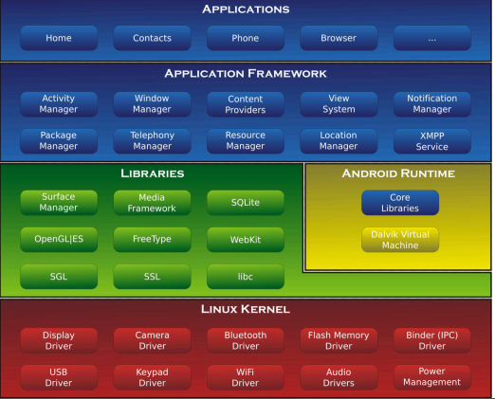

Hình 1: Kiến trúc của android

### **1.3. Tại sao nên chọn Android**

- Android có mã nguồn mở và Google phát hành mã nguồn theo Giấy phép Apache. Chính mã nguồn mở và những giấy phép không có quá nhiều ràng buộc. Đã tạo điều kiện thuận lợi để Android phát triển.

- Các nhà phát triển thiết bị, mạng di động và các lập trình viên nhiệt huyết được điều chỉnh và phân phối Android một cách tự do.

- Thêm vào đó Android còn có một cộng đồng đông đảo các lập trình viên và các chuyên gia có thể chuyên viết các ứng dụng để mở rộng chức năng của thiết bị.

- Số lượng người dùng Android gấp 6 lần iOS, chiếm 85% thị phần toàn ngành

## **2. OpenWeatherMap API**

### **2.1 Tại sao lại chọn API thời tiết Open Weather Map?**

Hiện nay có rất nhiều nhà cung cấp API thời tiết chất lượng cao cho các nhà phát triển

[OpenWeatherMap](http://www.openweathermap.com/) API này cung cấp dịch vụ dữ liệu thời tiết và dự báo miễn phí, thích hợp cho bất kỳ dịch vụ bản đồ như các ứng dụng web và điện thoại thông minh. Ý tưởng được lấy cảm hứng từ OpenStreetMap và Wikipedia nhằm cung cấp thông tin miễn phí và sẵn có cho mọi người.

OpenWeatherMap cung cấp nhiều dữ liệu thời tiết như bản đồ thời tiết hiện tại, dự báo tuần, lượng mưa, gió, mây, dữ liệu từ các trạm thời tiết và nhiều thứ khác. Dữ liệu thời tiết được nhận từ các dịch vụ phát sóng khí tượng toàn cầu và hơn 40.000 trạm khí tượng.

Bạn có thể nhận được bất kỳ dữ liệu thời tiết nào cho ứng dụng của bạn bằng cách sử dụng chuỗi JSON hoặc XML.

### **2.2 Các tính năng nổi bật của API thời tiết Open Weather Map**

***2.2.1 Dữ liệu thời tiết hiện tại (Current weather data)***

Truy cập dữ liệu thời tiết hiện tại cho bất kỳ vị trí nào bao gồm hơn 200.000 thành phố

* Thời tiết hiện tại thường xuyên được cập nhật dựa trên các mô hình và dữ liệu toàn cầu từ hơn 40.000 trạm thời tiết
* Dữ liệu có sẵn ở định dạng JSON, XML hoặc HTML
* Có sẵn ở bản miễn phí và tất cả các tài khoản trả phí khác

***2.2.2 Dự báo thời tiết 5 ngày tới mỗi 3 giờ***

* Dự báo 5 ngày có sẵn tại bất kỳ địa điểm hoặc thành phố nào
* Dự báo 5 ngày bao gồm dữ liệu thời tiết cứ sau 3 giờ
* Dự báo có sẵn trong JSON và XML
* Có sẵn ở bản miễn phí và tất cả các tài khoản trả phí khác

**2.2.3 Chỉ số UV (BETA)**

* Chỉ số UV hiện tại (Clear Sky) và dữ liệu lịch sử có sẵn cho bất kỳ vị trí địa lý nào (lat / lon)
* Diễn giải chỉ số UV và cung cấp đề xuất bảo vệ
* Dữ liệu có sẵn trong JSON
* Có sẵn cho tài khoản Chuyên nghiệp và Doanh nghiệp (Professional & Enterprise)

## **3. Firebase**

### **3.1 Firebase là gì**

**Firebase** là một nền tảng để phát triển ứng dụng di động và trang web, bao gồm các API đơn giản và mạnh mẽ mà không cần backend hay server.

***Firebase***là dịch vụ cơ sở dữ liệu hoạt động trên nền tảng đám mây – cloud. Kèm theo đó là hệ thống máy chủ cực kỳ mạnh mẽ của Google. Chức năng chính là giúp người dùng lập trình ứng dụng bằng cách đơn giản hóa các thao tác với cơ sở dữ liệu.

Cụ thể là những giao diện lập trình ứng dụng API đơn giản. Mục đích nhằm tăng số lượng người dùng và thu lại nhiều lợi nhuận hơn.

Đặc biệt, còn là dịch vụ đa năng và bảo mật cực tốt. Firebase hỗ trợ cả hai nền tảng Android và IOS. Không có gì khó hiểu khi nhiều lập trình viên chọn Firebase làm nền tảng đầu tiên để xây dựng ứng dụng cho hàng triệu người dùng trên toàn thế giới. Bạn có thể tìm hiểu thêm về điện toán đám mây trong bài viết:

**3.2 Ưu điểm**

* Tạo tài khoản và sử dụng dễ dàng
* Tốc độ phát triển nhanh
* Nhiều dịch vụ trong một nền tảng
* Được cung cấp bởi Google
* Tập trung vào phát triển giao diện người dùng
* Firebase không có máy chủ
* Học máy (Machine Learning)
* Tạo lưu lượng truy cập
* Theo dõi lỗi
* Sao lưu

### **3.3 Nhược điểm**

Mặc dù đây là một nền tảng tuyệt vời, nhưng Firebase cũng có một số nhược điểm. Tôi sẽ phân tích ngay bên dưới để bạn có cái nhìn đa chiều hơn về nền tảng này nhé.

* Không phải là mã nguồn mở
* Người dùng không có quyền truy cập mã nguồn
* Firebase không hoạt động ở nhiều quốc gia
* Chỉ hoạt động với Cơ sở dữ liệu NoSQL
* Truy vấn chậm
* Không phải tất cả các dịch vụ Firebase đều miễn phí
* Firebase khá đắt và giá không ổn định
* Chỉ chạy trên Google Cloud
* Thiếu Dedicated Servers và hợp đồng doanh nghiệp
* Không cung cấp các API GraphQL

### **3.4 Google Analytics**

Google Analytics sẽ phân tích thuộc tính và hành vi của người sử dụng trong bảng điều khiển. Cuối cùng sẽ đưa ra quyết định về lộ trình xây dựng ứng dụng. Ngoài ra nó còn nhận thông tin về thời gian thực từ báo cáo cho đến việc xuất dữ liệu sự kiện thô tới **Google BigQuery** để phân tích tùy chỉnh.

**3.5 Cloud Messaging**

**Cloud Messaging** là dịch vụ gửi tin, thông báo miễn phí đến user trên nền tảng Android, IOS và Web. Bạn có thể gửi tin nhắn đến các nhóm thiết bị, chủ đề hoặc phân đoạn người dùng cụ thể. Đây là công cụ gửi hàng tỷ thư mỗi ngày trên ứng dụng lớn nhỏ.

Tạo push Notification một cách đơn giản để gửi tới người dùng một cách nhanh chống, là cách tăng tương tác người dùng với app một cách nhanh chống và hiệu quả.

## **4. SQLite**

SQLite là hệ thống cơ sở dữ liệu quan hệ nhỏ gọn, hoàn chỉnh, có thể cài đặt bên trong các trình ứng dụng khác. SQLite được Richard Hipp viết dưới dạng thư viện bằng ngôn ngữ lập trình C.

4.1 **Ưu điểm**

* Tin cậy: các hoạt động *transaction* (chuyển giao) nội trong [cơ sở dữ liệu](https://vi.wikipedia.org/wiki/C%C6%A1_s%E1%BB%9F_d%E1%BB%AF_li%E1%BB%87u" \o "Cơ sở dữ liệu) được thực hiện [trọn vẹn](https://vi.wikipedia.org/w/index.php?title=T%C3%ADnh_to%C3%A0n_v%E1%BA%B9n_(giao_d%E1%BB%8Bch)&action=edit&redlink=1" \o "Tính toàn vẹn (giao dịch) (trang chưa được viết)), không gây lỗi khi xảy ra sự cố [phần cứng](https://vi.wikipedia.org/wiki/Ph%E1%BA%A7n_c%E1%BB%A9ng" \o "Phần cứng)
* Tuân theo chuẩn [SQL92](https://vi.wikipedia.org/w/index.php?title=SQL92&action=edit&redlink=1) (chỉ có một vài đặc điểm không hỗ trợ)
* Không cần cài đặt cấu hình
* Kích thước chương trình gọn nhẹ, với cấu hình đầy đủ chỉ không đầy 300 [kB](https://vi.wikipedia.org/wiki/Kilobyte)
* Thực hiện các thao tác đơn giản nhanh hơn các hệ thống cơ sở dữ liệu [khách/chủ](https://vi.wikipedia.org/w/index.php?title=Kh%C3%A1ch/ch%E1%BB%A7&action=edit&redlink=1" \o "Khách/chủ (trang chưa được viết)) khác
* Không cần [phần mềm](https://vi.wikipedia.org/wiki/Ph%E1%BA%A7n_m%E1%BB%81m" \o "Phần mềm) phụ trợ
* [Phần mềm tự do](https://vi.wikipedia.org/wiki/Ph%E1%BA%A7n_m%E1%BB%81m_t%E1%BB%B1_do) với [mã nguồn](https://vi.wikipedia.org/wiki/M%C3%A3_ngu%E1%BB%93n" \o "Mã nguồn) mở, được chú thích rõ ràng

### **4.2 Nhược điểm**

* Do sử dụng cơ chế coarse-gained locking nên trong cùng một thời điểm SQLite có thể hỗ trợ nhiều người đọc dữ liệu, nhưng chỉ có 1 người có thể ghi dữ liệu.
* SQLite không phải là lựa chọn hoàn hảo để đáp ứng các nhu cầu xử lý trên một khối lượng dữ liệu lớn, phát sinh liên tục.

## **5. Volley**

### **5.1 Khái niệm.** Volley là một Networking Library được Google phát triển và công bố tại **Google I/O 2013** để quản lý các request network và lưu trữ các kết quả trả về – response, nó giúp các nhà phát triển – developers không phải viết nhiều code như trước nữa.Các tính năng – features trong Volley cho phép cùng một lúc thực hiện nhiều request trên các tiến trình – threads khác nhau với các mức độ ưu tiên – priority. Tất cả các request được thực hiện và lưu trữ trong bộ nhớ cache – cache memories giúp cho việc reload lại dữ liệu nhanh hơn.Toàn bộ response được lưu trong memories vậy nên nó không tốt khi dùng để load các dữ liệu lớn như âm nhạc –  phim .Nhưng nó thực sự tuyệt vời để load các dữ liệu dạng JSON, Image hay String.

### **5.2 Ưu điểm của Volley:**

Toàn bộ response được lưu trữ trong bộ nhớ vậy nên nó không tốt khi dùng để load các dữ liêu lớn như âm nhạc hoặc phim. Nhưng nó thực sự tuyêt vời để load các dữ liệu dạng JSON, Image hay String. Đối với một dự án mới dựa trên dịch vụ REST đơn giản, đây có thể là một chiến thắng lớn.

Volley là một Networking Library được google phát triển để quản lý các request network và lưu trữ các kết quả trả về response, nó giúp các nhà phát triển không phải viết nhiều code như trước nữa

* Các tính năng trong Volley cho phép cùng một lúc thực hiện nhiều request trên các tiến trình threads khác nhau với các mức độ ưu tiên.
* Tất cả các request được thực hiện và lưu trữ trong bộ nhớ cache giúp cho việc reload lại dữ liệu nhanh hơn.
* Dễ dàng tùy chỉnh cho phù hợp với yêu cầu của ứng dụng. Như thiết lập retry, back off.
* Dễ debug.

### **5.3 Nhược điểm**

So sánh Volley với các thư viện khác

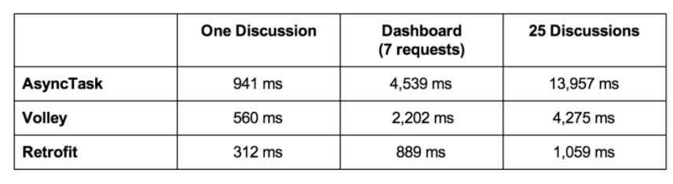

Hình 2 : so sánh tốc độ của AsyncTask, Volley và Retrofit

-Ta thấy tốc độ xử lý nằm ở khoảng giữa.

**Xử lý hình ảnh**- Retrofit không hỗ trợ tải hình ảnh, nó được khuyến cáo nên sử dụng thư viện picasso để làm điều này.  
- Volley có hỗ trợ tải hình ảnh, nhưng chỉ là mức thô và chưa được tối ưu hóa trong việc load ảnh. Bạn có thể sử dụng Glide hoặc picasso để thực hiện việc này.

## **6. Glide**

### **6.1 Khái niệm**

Glide là một thư viện open source hỗ trợ load ảnh trên Android. Dùng Glide sẽ đơn giản hóa các công việc mà bạn cần làm khi sử dụng một bức ảnh trong Android đi rất nhiều. Chúng ta không cần quan tâm đến việc decoding, memory and disk caching mà thay vào đó chỉ cần sử dụng interface rất đơn giản từ Glide.

Glide hỗ trợ fetching, decoding và hiển thị cả ảnh tĩnh hoặc ảnh động đó là điểm nổi bật của nó so với các thư viện load ảnh khác cho android. Glide có thể được dễ dàng đưa vào bất kỳ mô hình mạng nào. Mặc định Glide sử dụng mô hình custom của HttpUrlConnection tuy nhiên chúng ta có thể dễ dàng cho nó hoạt động với **Volley** hoặc OkHttp

### **6.2 Vì sao nên chọn Glide để load hình ảnh**

Cả picasso và glide đều hỗ trợ tốt trong việc xử lí hình ảnh. Tuy nhiên, điểm khác nhau giữa chúng là:

* Glide hỗ trợ ảnh GIF và lưu video cục bộ, picasso thì không
* Glide lưu ảnh sau khi đã thay đổi kich thước, điều đó giúp giảm dung lượng lưu trữ trong cache còn picasso thì lưu hình ảnh đầy đủ. Vì thế ở ứng dụng này em sẽ dùng Glide để load ảnh.

**\* Ngoài ra ứng dụng còn sử dụng thêm các thư viện khác để thiết kế.**

## **7. Ngôn ngữ lập trình**

### **7.1** **Java**

Java là một ngôn ngữ lập trình hướng đối tượng (OOP) và dựa trên các lớp (class). Khác với phần lớn ngôn ngữ lập trình thông thường, thay vì biên dịch mã nguồn thành mã máy hoặc thông dịch mã nguồn khi chạy, Java được thiết kế để biên dịch mã nguồn thành bytecode, bytecode sau đó sẽ được môi trường thực thi (runtime environment) chạy.

Java được sử dụng chủ yếu trên môi trường NetBeans và Oracle. Sau khi Oracle mua lại công ty Sun Microsystems năm 2009-2010, Oracle đã mô tả họ là "người quản lý công nghệ Java với cam kết không ngừng để bồi dưỡng một cộng đồng tin tưởng và minh bạch".

### **7.2 XML**

XML là ngôn ngữ đánh dấu với mục đích chung do W3C đề nghị, để tạo ra các ngôn ngữ đánh dấu khác. Đây là một tập con đơn giản của SGML (một hệ thống tổ chức và gắn thẻ tài liệu.), có khả năng mô tả nhiều loại dữ liệu khác nhau.

Mục đích chính của XML là đơn giản hóa việc chia sẻ dữ liệu giữa các hệ thống khác nhau, đặc biệt là các hệ thống được kết nối với Internet.

### **7.3 JSON**

**JSON** là viết tắt của **J**ava**S**cript **O**bject **N**otation, là một kiểu định dạng dữ liệu tuân theo một quy luật nhất định mà hầu hết các ngôn ngữ lập trình hiện nay đều có thể đọc được. **JSON**là một tiêu chuẩn mở để trao đổi dữ liệu trên web.Định dạng JSON sử dụng các cặp key – value để dữ liệu sử dụng.

Tệp Json thường được lưu trữ dữ liệu đơn thuần dưới dạng metadata ở phía server. Và là tệp tin trả dữ liệu về của các Api.

## **8. Công cụ thực hiện.**

* Android Studio 2.3.1.
* Genymotion 3.1.1.
* SQLiteStudio 3.3.3.
* Microsoft Word 2016.

# CHƯƠNG 3: KỸ THUẬT XÂY DỰNG ỨNG DỤNG

**Các Thành Phần Trong Một Ứng Dụng Android**

Các thành phần cơ bản nhất tạo nên một ứng dụng Android. Các thành phần này giúp cho chúng ta có một cái nhìn tổng quan về cấu trúc ứng dụng.

**Activity** : là một thành phần của ứng dụng Android nó sẽ biểu diễn giao diện của một màn hình nào đó trong ứng dụng của bạn. Một ứng dụng có thể sẽ có nhiều màn hình và mỗi màn hình có thể là một Activity. **Class Activity** định nghĩa nhiều phương thức cho các sự kiện, bạn không cần phải thực thi tất cả các phương thức này, tuy nhiên việc hiểu rõ và áp dụng chúng vào ứng dụng của bạn khá quan trọng, giúp cho ứng dụng của bạn có các hành vi như mong đợi của người dùng

**Service**: thành phần chạy ẩn trong Android từ lúc chạy cho tới khi thi thiết bị cầm tay tắt đi. Service sử dụng để update dữ liệu, đưa ra các cảnh báo (Notification) và không bao giờ hiển thị cho người dùng thấy.

**Broadcast Receiver:** Thành phần thu nhận các Intent bên ngoài gửi tới..

**Content Provider**: Là một kho dữ liệu chia sẻ, nó cung cấp cách truy cập dữ liệu và giúp chia sẻ dữ liệu giữa các ứng dung

## **1 . Kỹ thuật với Openweathermap API**

Đăng Ký Và Kích Hoạt Sử Dụng Key API Openweathermap

*Đầu tiên ta đăng ký tài khoản Open weather API để lấy API Key* Ta truy cập đường link<https://home.openweathermap.org/users/sign_up> để đăng ký tài khoản miễn phí của OpenWeatherMap và nhận key miễn phí duy nhất cho tài khoản đó

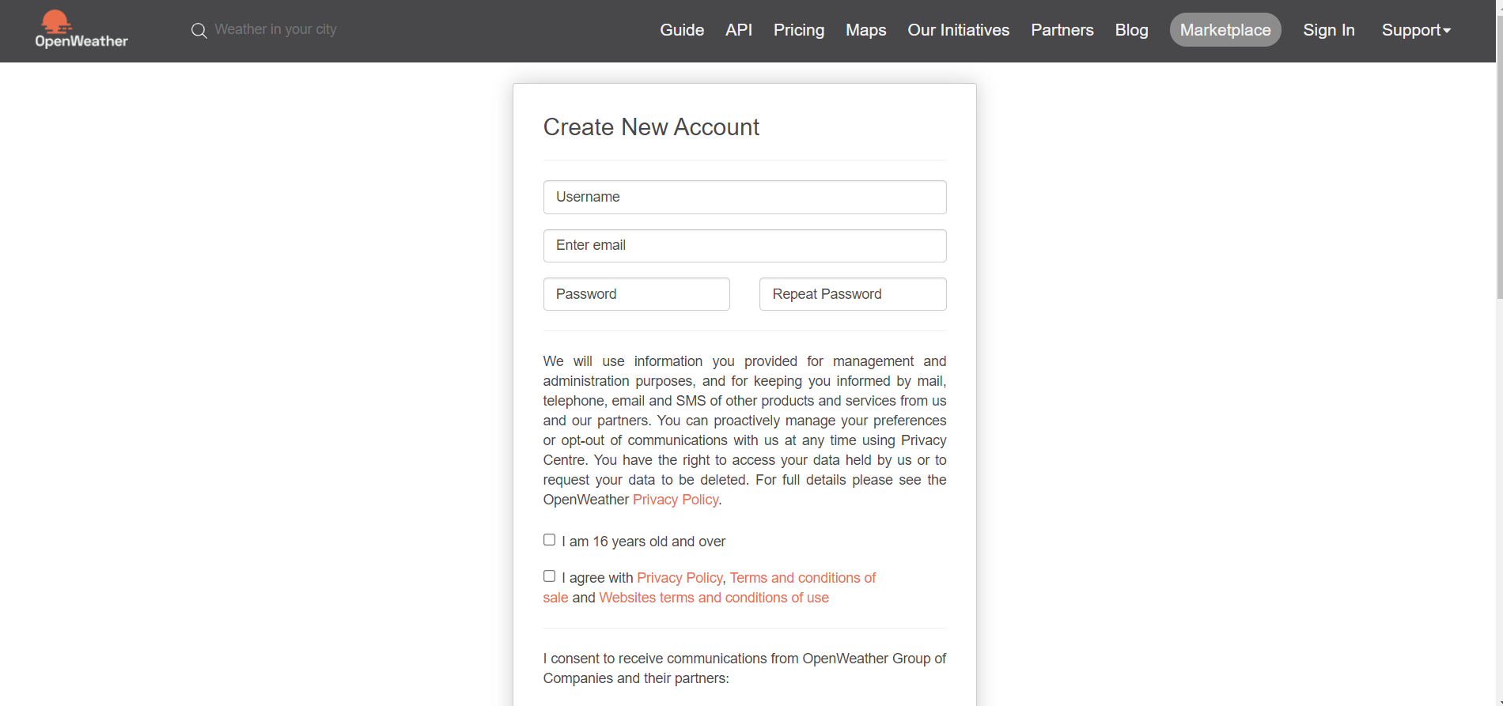

Hình 3.. Trang chủ đăng ký tài khoản OpenWeatherMap

Khi đăng ký và đăng nhập thành công, chúng ta sẽ có API key bên dưới:

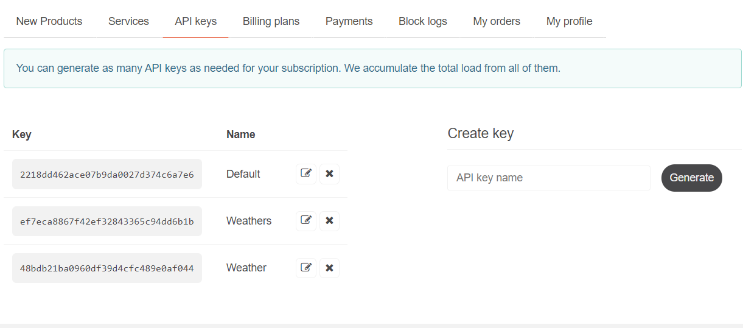

Hình 4. Trang chủ OpenWeatherMap

Kiểm tra chuỗi JSON truy vấn dữ liệu từ API URL lấy thông tin thời tiết theo kinh độ vĩ độ

<http://api.openweathermap.org/data/2.5/weather?q=saigon&appid=d> 0e912badecb079b4f4658f6625cd097

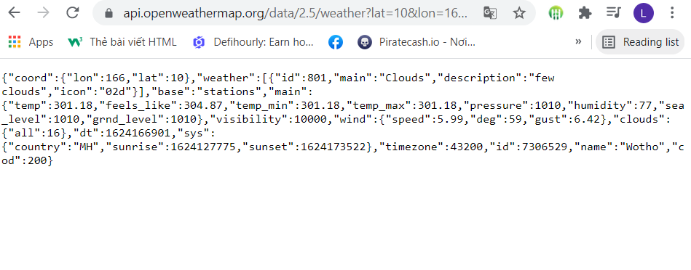

Hình 5. Hình dữ liệu được trả về dưới dạng json

**Thêm các Permission vào AndroidManifest.xml**

<uses-permission android:name="android.permission.INTERNET"/>

< uses-permission android:name="android.permission.ACCES_COARSE_LOCATION"/>

< uses-permission android:name="android.permission.ACCES_FINE_LOCATION"/>

## **2.** **Kỹ thuật lấy vị trí hiện tại**

Dùng lớp kế thừa của LocationListentener Mục đích là để bắt các sự kiện thay đổi trạng thái của LocationManager để 2 tọa độ lat,lon.

## **3.Kỹ thuật lấy nội dung trả về**

**3.1 Volley** : Để get dữ liệu kiểu string trả về.

**Cài đặt**: Tiến hành thêm thư viện dependence vào trong file

implementation 'com.android.volley:volley:1.1.0'

Dùng JSONArray và JSONObject để lấy dữ liệu trả về

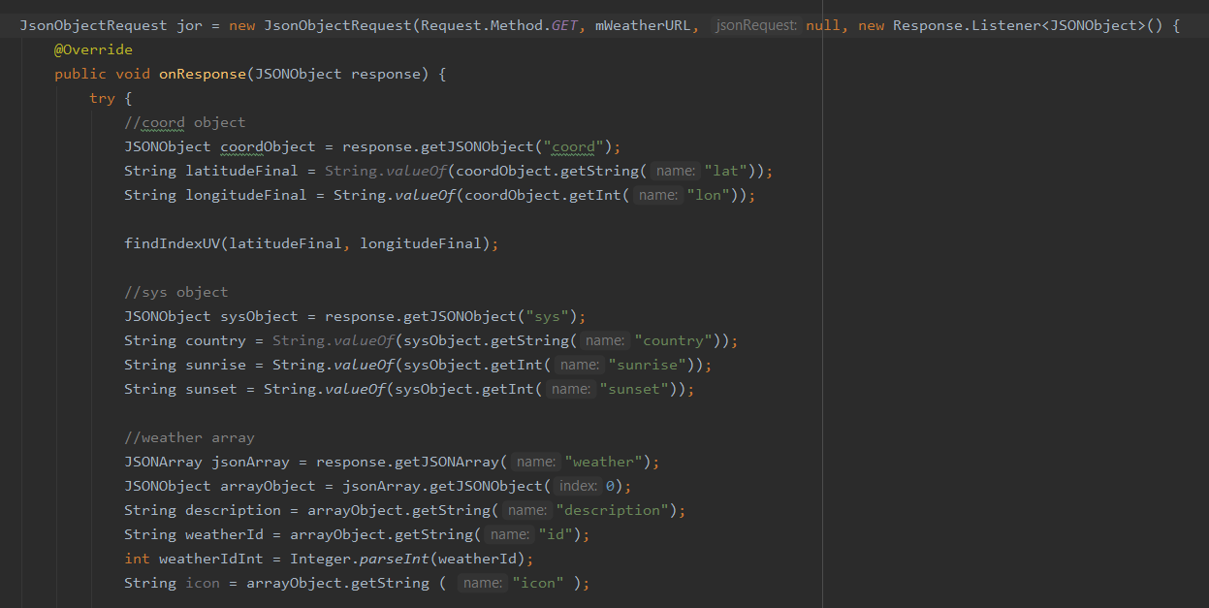

Hình 6 Mẫu get dữ liệu dùng JSONArray và JSONObject

**3.2 Glide**: Dùng để get dữ liệu hình ảnh

Để sử dụng Glide trong project trên Android studio, chúng ta thêm dependencies sau vào build.gradle

implementation 'com.github.bumptech.glide:glide:4.7.1'

annotationProcessor 'com.github.bumptech.glide:compiler:4.7.1'

## **4. Kỹ thuật sử dụng với Firebase:**

**Bước 1:** Truy cập vào trang [https://console.firebase.google.com](https://console.firebase.google.com/) thông qua địa chỉ gmail của các bạn, và tiến hành tạo 1 project cho việc gửi tin nhắn 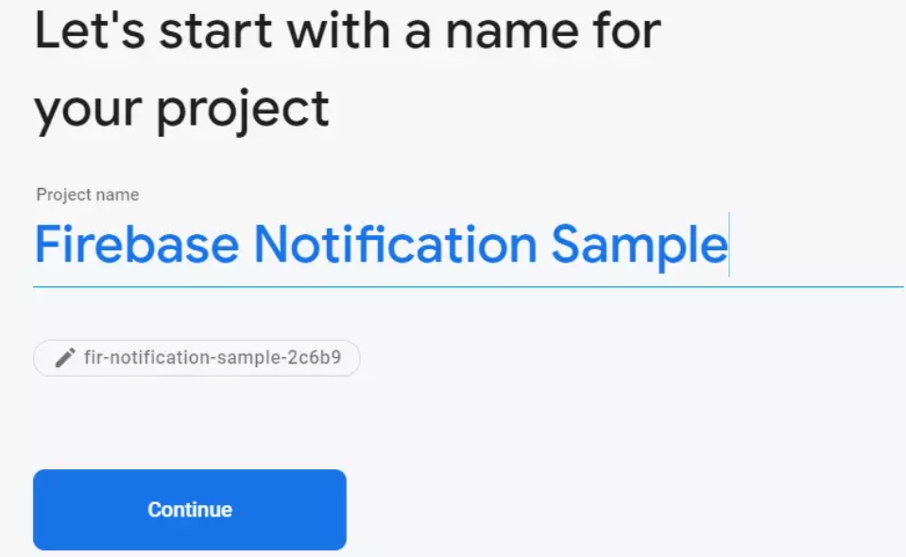

Hình 7. Hướng dẫn thêm Firebase vào project của bạn

**Bước 2:** tại thanh menu phía bên trái chúng ta chọn “Cloud Messaging” và tiến hành thiết lập loại ứng dụng là Android.

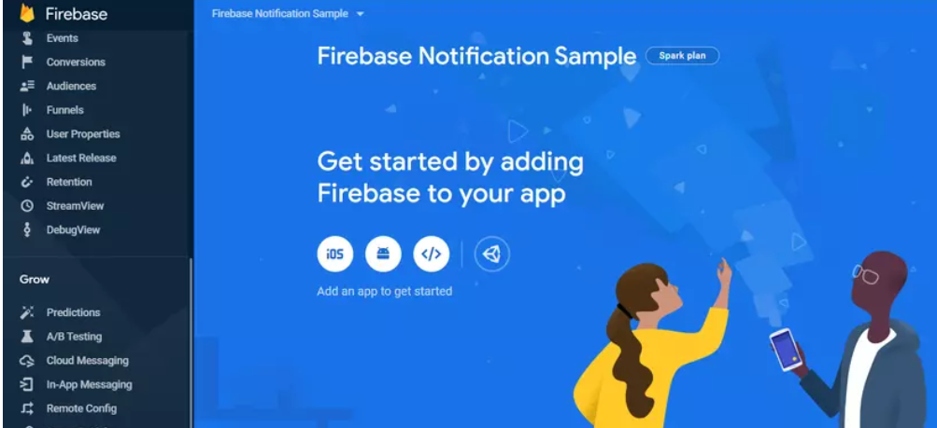

Hình 8. Hướng dẫn thêm Firebase vào project của bạn 2

Tiếp theo chúng ta sẽ thiết lập package name cho ứng dụng chúng ta cần tạo, đây chính là package name của ứng dụng chúng ta cần xây dựng từ Android Studio. Khi thiết lập xong nhấn nút “Register app” để hệ thống tiến hành các thao tác đăng ký ứng dụng cho bạn.

**Bước 3:** tiến hành download file “google-services.json” về máy tính của bạn để chuẩn bị tiến hành các bước thiết lập việc nhận tin nhắn từ phía ứng dụng của bạn và làm theo các hướng dẫn còn lại.

**Bước 4** Add Firebase SDK ở project android

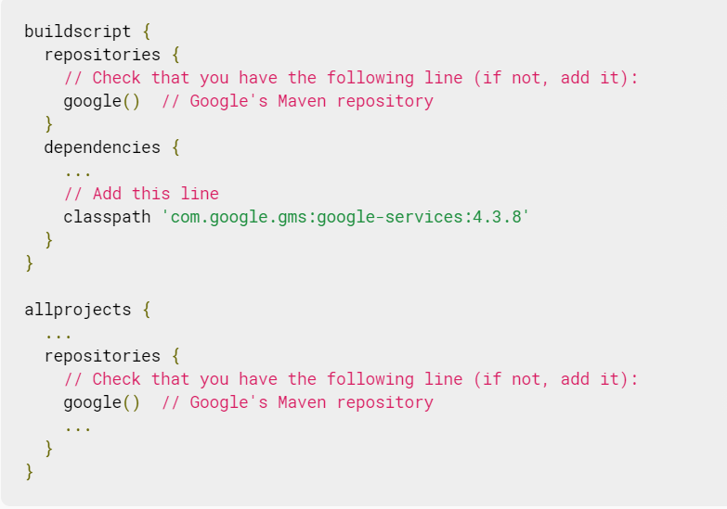

Hình 9. Hướng dẫn add Firebase SDK

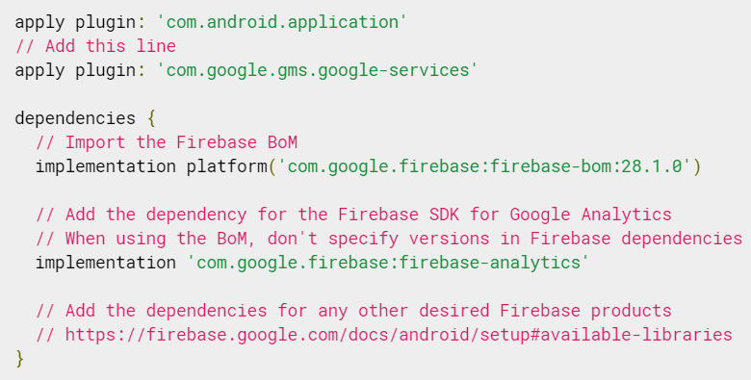

Hình 10. Hướng dẫn add Firebase SDK

Sau khi cài xong Firebase vào Project . Ta vào Tools ->Firebase

Chọn tới chức năng mà ta cần sử dụng với project và làm theo hướng dẫn.

Cơ sở dữ liệu SQLite

## **5 . Cơ sỡ dữ liệu**

**Bảng Bảng Cities**

|  |  |  |  |  |
| --- | --- | --- | --- | --- |
| STT | Tên trường | Kiểu dữ liệu | Độ dài | Mô tả |
| 1 | Id | INTEGER | 10 | Mã Thành Phố (Khóa chính) |
| 2 | CityName | VARCHAR | 255 | Tên Thành Phố |

Hình 11. Bảng Cities

# CHƯƠNG IV CHƯƠNG TRÌNH THỰC NGHIỆM

## **1.** **Phát Biểu Bài Toán**

Ngày nay nhu cầu đi lại và tồ chức các sự kiện ngoài trời , đi tham quan, du lịch đang ngày càng cao, và cần thiết , để chúng ta vừa có thể chủ động mang theo các vật dụng cần thiết để đảm bảo sức khỏe vừa nắm bắt được tình hình thời tiết sẽ diễn ra (ví dụ như : trời mưa hay nắng , nhiệt độ bao nhiêu , lượng mưa , độ ẩm …) giúp ta dễ dàng sắp xếp chuẩn bị cho cuộc vui chơi , tham quan , du lịch , sự kiện của mình một cách hợp lý và có hiệu quả. Hiểu được nhu cầu cần thiết đó là lý do em quyết định xây dựng ứng dụng **Dự báo thời tiết** để giúp người dùng có thể cập nhật được thời tiết một cách nhanh nhất trên chính chiếc điện thoại của mình, giúp người dùng dễ dàng đưa ra quyết định tốt nhất cho những dự kiến sắp tới của bản thân.

Với tốc độ phát triển và nhu cầu sử dụng lớn smartphone ngày nay là cơ hội phát triển thêm các ứng dụng thân thiệt và đáp ứng với nhiều nhu cầu của người dùng.

## **2.** **Mô Hình Hoạt Động**

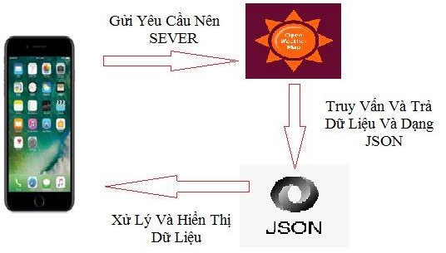

Hình 12. Mô hình hoạt động của ứng dụng

## **3.** **Mô Hình 5 Chức Năng Chính**

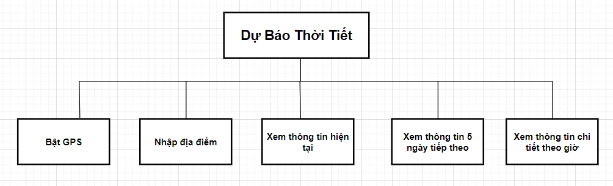

Hình 13. Mô Hình 5 Chức năng chính

**Bật GPS** : ứng dụng cho phép người dùng xác định vị trí hiện tại

**Nhập địa điểm** : Ứng dụng cho phép người dùng nhập địa điểm cần tìm

**Xem thông tin thời tiết hiện tại** : Ứng dụng hiển thị thông tin tình hình thời tiết như lượng mưa, độ ẩm, nhiệt độ .....

**Hiển thị thông tin thời tiết 5 ngày tiếp theo** : Ứng dụng hiển thị thông tin tình hình nhiệt độ , ngày ,trạng thái và icon trạng thái thời tiết

**Xem thông tin chi tiết theo giờ:** giờ , ngày , nhiệt độ cao nhất thấp nhất, trạng thái và icon trạng thái thời tiết.

Ngoài ra ứng dụng còn có các chức năng khác như:

* Chia sẻ .
* Thông báo .
* Thay đổi ngôn ngữ thời tiết trả về .
* Thay đổi kiểu nhiệt độ trả về .
* Thiết lập 5 vị trí yêu thích để truy cập nhanh ở tab menu.
* Thay đổi theme backgroud theo trạng thái thời tiết.
* Đa ngôn ngữ theo ngôn ngữ mặc định của máy.
* Danh sách các thành phố : Thêm , sửa ,xóa các thành phố trong danh sách.

## **4 . Thiết Kế Giao Diện Ứng dụng**

### **4.1 Giao diện splash screen**

Hình 14. Giao diện Splash screen

### **4.2 Giao diện giới thiệu ứng dụng**

15. Hình Giao diện màn hình giới thiệu lần đầu cài đặt

### **4.3 Giao diện quyền truy cập GPS**

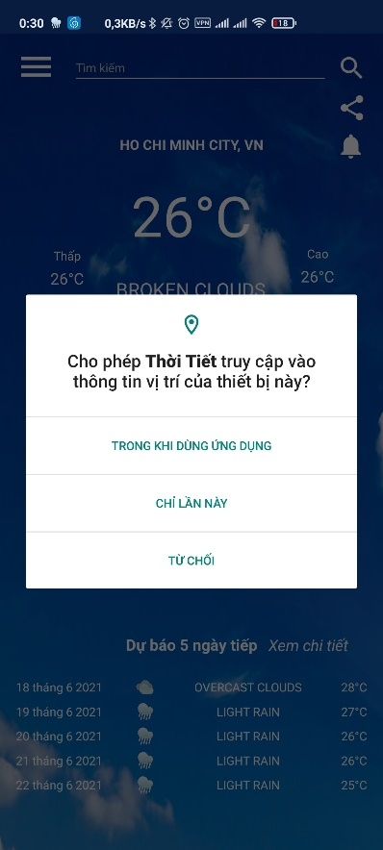

16. Hình giao diện cho phép truy cập quyền vị trí

### **4.4 Giao diện Trang Home**

* Nút thao tác với Menu
* Gồm thanh và nút tìm kiếm địa điểm
* Nút share ứng dụng , Share thông tin thời tiết cho người khác
* Nút thông báo

Giao diện 1 :Hiện thị thông tin thời tiết hiện tại của bạn hoặc thành phố bạn đang tìm kiếm tra cứu.

* Tên thành phố, Quốc gia.
* Nhiệt độ, biên độ giao động cao nhất thấp nhất,
* Tình trạng thời tiết , độ ẩm , sức ép không khí , hướng gió , tốc độ gió
* Chỉ số UV
* Thời gian mặc trời mọc lặn

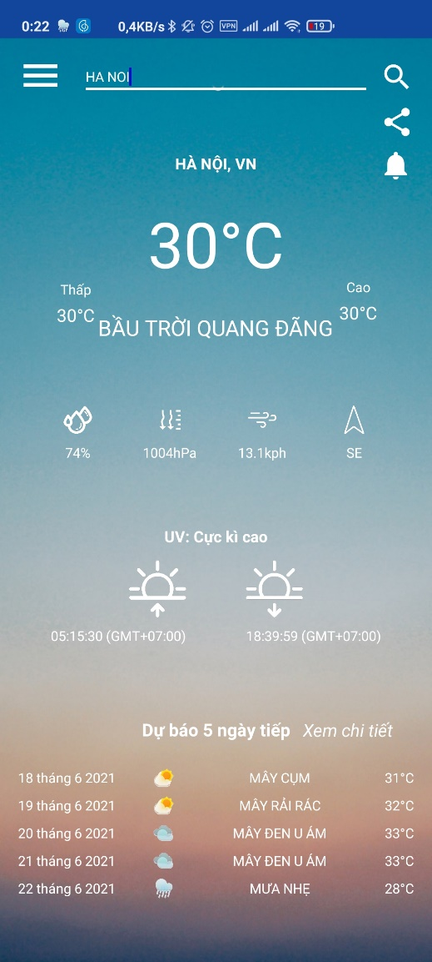 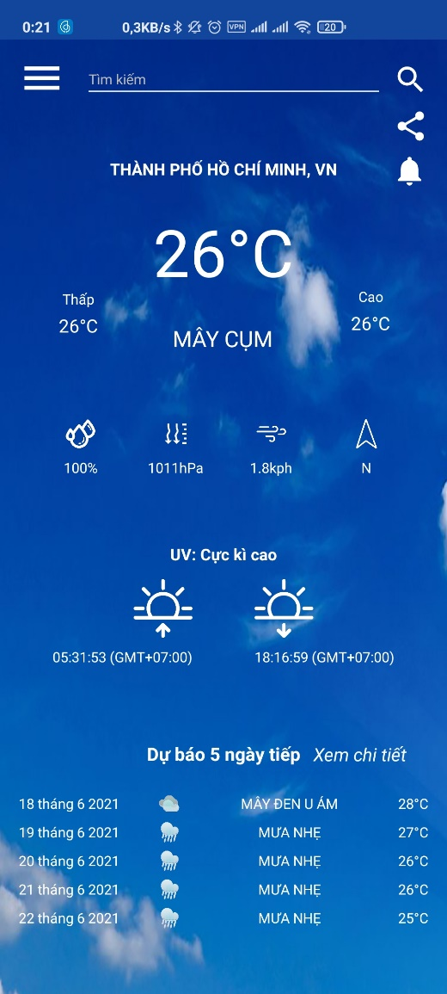

Hình 17. Giao diện home

**Giao diện 2 :Gồm thời tiết hiện tại và dự đoán thời tiết cho 5 ngày tiếp theo**

* Ngày tháng năm
* Icon thời tiết theo ngày
* Trạng thái thời tiết
* Nhiệt độ

### **4.5 Giao diện Share và Thông Báo**

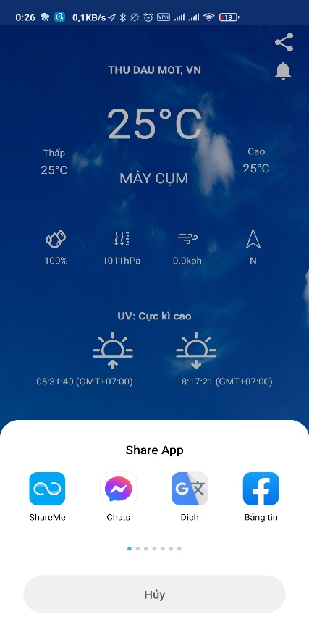 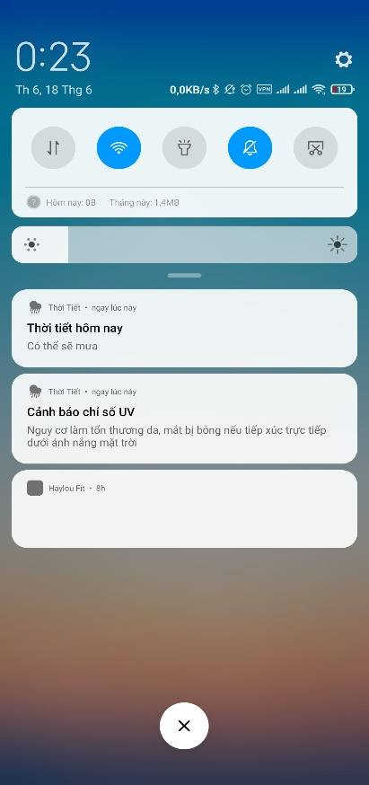

Hình 18. Giao diện share Hình 19. Giao diện thông báo

### **4.6 Giao diện Dự báo thời tiết theo giờ**

* Tên thành phố đang tra cứu
* Nút back quay lại giao diện chính
* Bảng danh sách chi tiết thời tiết cứ mỗi 3h của thành phố tìm kiếm cho ngày hiện tại và 5 ngày tiếp theo

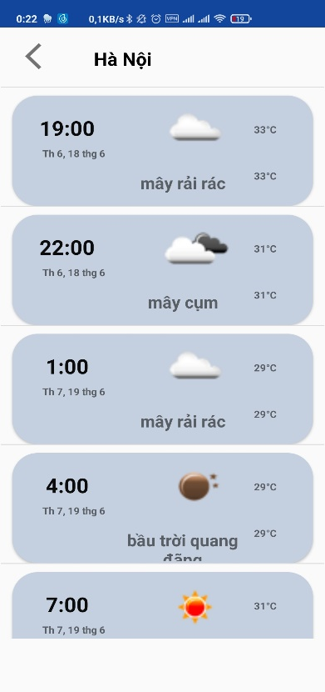

Hình 20. Giao diện dự báo thời tiết theo giờ

### **4.7 Giao diện menu**

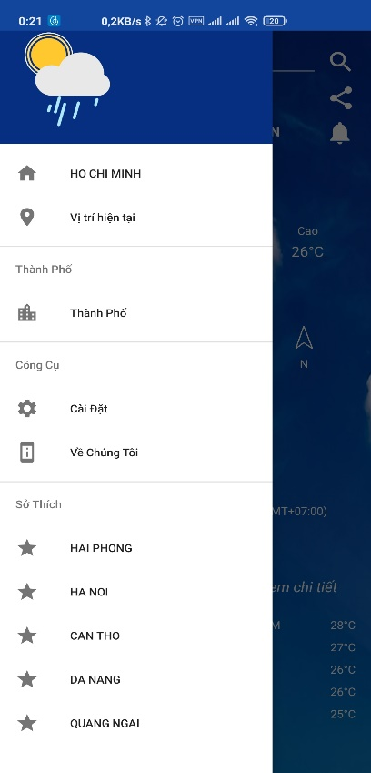 Hình 21. Giao diện menu

### **4.8 Giao diện Cài đặt**

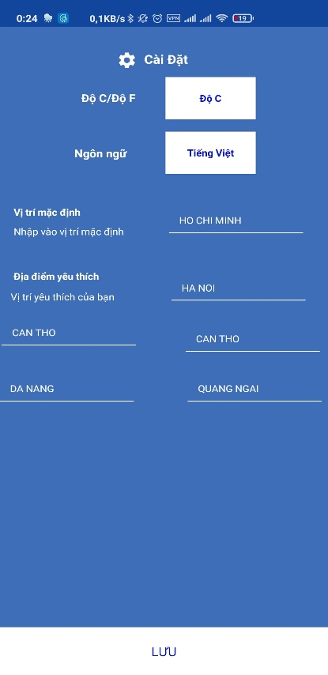

Hình 22. Giao diện cài đặt

### **4.9 Giao diện các thành phố**

Chức năng Thêm , sửa , xóa các thành phố

Hình 23. Giao diện các thành phố

### **4.10 Giao diện About Us**

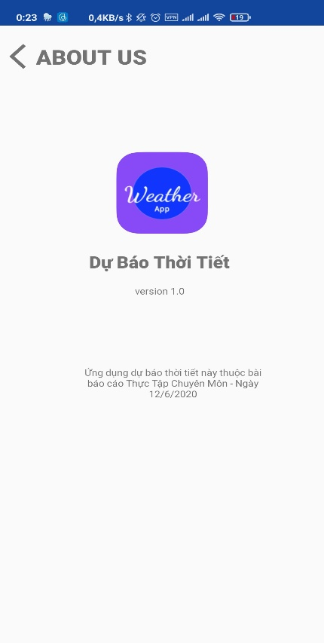

Hình 25. Giao diện About Us

**Những chức năng đã làm được**

1. Định vị được vị trí hiện tại và Trả về dữ liệu thời tiết hiện tại gồm (Nhiệt độ hiện tại , min, max,hướng gió ,Thành phố, Quốc gia ,Tình trạng thời tiết, độ ẩm , tốc độ gió,thời gian mặt trời mọc,lặn )
2. Tìm kiếm thành phố và trả về data thời tiết cho bất kì thành phố nào .Trả về dữ liệu thời tiết thành phố đang tra cứu gồm (Nhiệt độ hiện tại , min, max,hướng gió ,Thành phố, Quốc gia ,Tình trạng thời tiết, độ ẩm , tốc độ gió,thời gian mặt trời mọc,lặn )
3. Dự báo thời tiết cho 5 ngày tiếp theo.(Thời gian dd/MM/yyyy , icon tình trạng thời tiết , Tình trạng thời tiết , Nhiệt độ)
4. Chức năng nhấn để về vị trí hiện tại.
5. Tự động đồng bộ theme background theo tình trạng thời tiết theo api trả về và đồng bộ background theo kích thước thiết bị.
6. Lưu được 5 vị trí thành phố yêu thích và 1 thành phố mặc định.
7. Chức năng share app , dữ liệu cho người khác.
8. Có Notification thông báo.
9. Chức năng để thay đổi nhiệt độ : Độ C <-> Độ F
10. Đa ngôn ngữ en-vi theo ngôn ngữ của máy.
11. . Danh sách các thành phố của Việt Nam sử dụng SQLite.
12. Thao tác thêm, sửa, xóa Thành phố trong ứng dụng.
13. Dự báo thời tiết theo mỗi 3 giờ cho hiện tại và tới 5 ngày liên tiếp theo địa điểm hiện tại đang tìm kiếm
14. Dự báo chỉ số UV hiện tại và có thông báo để cảnh báo khi chỉ số UV quá cao.
15. Dùng Cloude Messaging của Firebase để Push Notification về cho ứng dụng.

CHƯƠNG V: KẾT LUẬN

* 1. Kết quả
* Thực hiện thành công ứng dụng Dự báo thời tiết. Có thêm kiến thức về Firebase, SQLite và ngôn ngữ lập trình di động, java, sử dụng Openweather API , Volley, Glide.
* Hoàn thành tất cả các chức năng đề ra so với ban đầu. Và qua nghiên cứu các ứng dụng ngoài thực tiễn đưa ra thêm các chức năng phù hợp.

2. Tồn tại

* Tuy nhiên ứng dụng còn gặp nhiều thiếu sót trong việc phân tích dữ liệu từ đó dẫn tới cản trở các thao tác trong việc xây dựng ứng dụng
* Trong quá trình thực hiện đề tài do hạn chế về mặt kiến thức cũng như
* trình độ còn kém nên em vẫn chưa giải quyết được tối ưu các vấn đề của ứng dụng
* Chưa có nhiều kinh nghiệm trong việc thực hiện báo cáo đồ án môn học nên báo cáo còn sơ sài

3. Hướng phát triển

* Hoàn thiện thêm phần chuyển đổi ngôn ngữ
* Phát triển thêm phần giao diện.
* Tạo thêm giao diện bản đồ thời tiết.

TÀI LIỆU THAM KHẢO

[1]. Android studio <https://developer.android.com/docs>

Firebase: <https://firebase.google.com/docs?authuser=0>

[2]. Các video hướng dẫn trên YouTube: <https://www.youtube.com/user/khoazend>,

<https://www.youtube.com/watch?v=axX5VGzhboo&list=LL&index=4&t=309s>

<https://www.youtube.com/watch?v=nG7y1NiCTxA&list=LL&index=13&t=>

<https://www.youtube.com/watch?v=_LxEOmFNeSM&list=LL&index=15&t=97s>

[3]. Các dữ liệu được lấy trên website: <https://openweathermap.org/api>

<https://jsonformatter.curiousconcept.com/>